**Лабораторна робота №16**

**Тема: Мова створення сценаріїв JavaScript: синтаксиз, основні елементи.**

**Мета:**

1. ознайомлення з мовою складання сценаріїв JavaScript;

2. ознайомлення з базовим синтаксисом, основними елементами JavaScript;

3. придбання навичок створення HTML - документів з використанням JavaScript.

***Теоретичні відомості:***

**Відповіді на контрольні запитання**

1. Що таке DOM?

Об'єктна модель документа) — це засіб для роботи зі структурою документа, а також з елементами сторінки в кодах HTML та у сценаріях.

1. В який спосіб можна додати динамічний зміст на веб-сторінку?

Скрипти можуть розташовуватися як в області заголовка HTML, так і в

області тіла HTML.

1. Що таке змінна в JavaScript? Як оголосити змінну?

Залежно від того, для чого ви робите скрипт, знадобиться працювати з

інформацією. Змінна складається з імені і виділеної області пам`яті, яка йому

відповідає.

Для оголошення або, іншими словами, створення змінної використовується

ключове слово let:

let message;

1. Назвіть методи взаємодії з користувачем?

Alert, prompt, confirm.

**Хід роботи**

**Завдання 1**

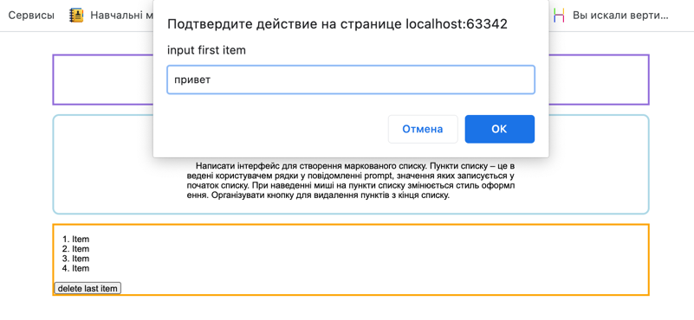

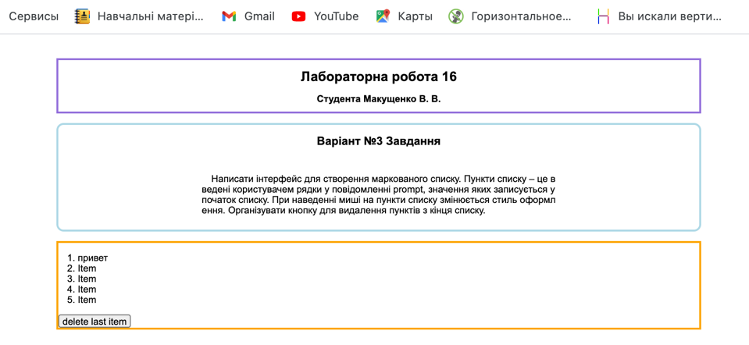

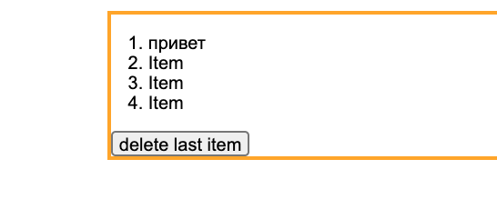

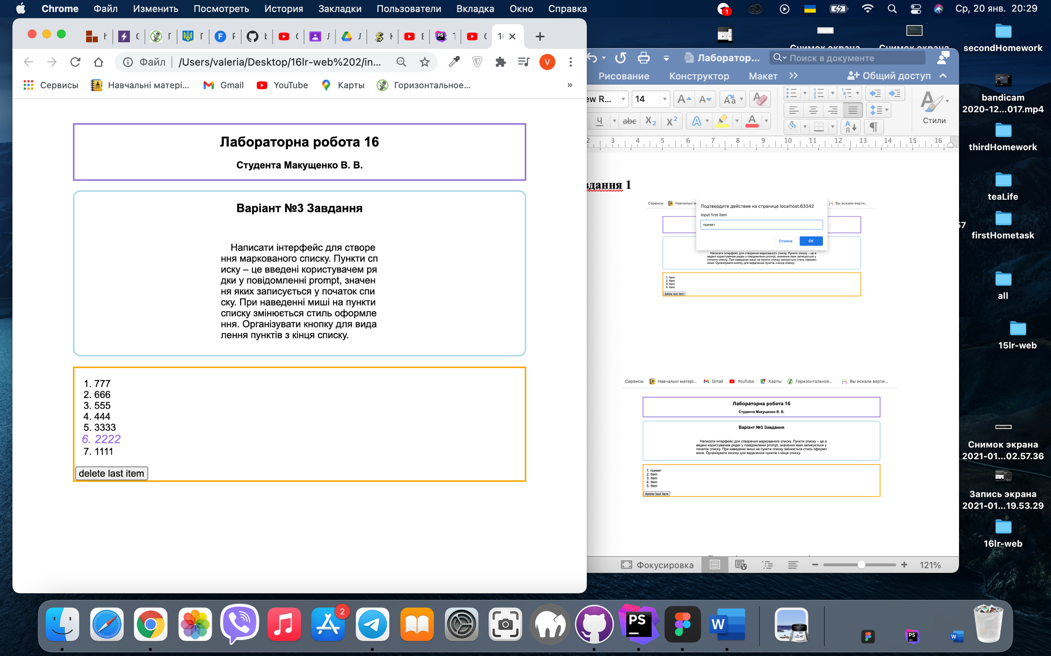

Рис. 1 – результат 1

**Текст скрипта:**

let ***ol*** = ***document***.createElement('ol');  
***document***.getElementById('block__task').append(***ol***);  
let ***n*** =90300030;  
  
for(let i =0; i<***n***;i++){  
  
 let data = prompt("Введите текст для элемента списка", "");  
  
 if (!data) {  
 break;  
 }  
  
 let li = ***document***.createElement('li');  
 li.textContent = data;  
  
 ***ol***.prepend(li);  
 // li=li.classList.add('li-active');  
}  
  
// let llll=document.querySelector('ol');  
// llll.classList.add('li-active');  
  
  
let ***listItems*** = ***document***.getElementsByTagName("li")  
let ***removeButton*** = ***document***.getElementById("remove");  
***removeButton***.addEventListener("click", removeItem);  
function removeItem() {  
 let last = ***listItems***[***listItems***.length - 1];  
 last.parentNode.removeChild(last);  
}  
//  
// let li2=document.querySelector('.li-active');  
// function showBigger(){  
// this.setAttribute('style', 'color:green');  
// }  
// li2.addEventListener("mouseover", showBigger);  
  
  
  
  
function b2() {  
***ol*** = ***document***.querySelector("ol"), // выбираем первый элемент ol в документе  
li = ***ol***.querySelectorAll("li"); // выбираем все элементы li в первoм элементe ol  
 li.forEach(function(elem) { // проходим все элементы коллекции  
elem.addEventListener("mouseover", function(){this.style.color = "mediumpurple";  
 this.style.fontSize = "24px";  
 this.style.fontStyle = "italic";  
})  
 })  
 li.forEach(function(elem) {   
elem.addEventListener("mouseout", function(){this.style.color = "black";  
 this.style.fontSize = "20px";  
 this.style.fontStyle = "normal";  
})  
 })   
}

**Текст .html:**

<!DOCTYPE html>  
<html lang="en">  
<head>  
 <meta charset="UTF-8">  
 <title>16</title>  
 <link rel="stylesheet" href="css/style.css">  
  
   
</head>  
<body>  
<header class="header">  
 <h1 class="header__title">Лабораторна робота 16</h1>  
 <h2 class="header__text">Студента Макущенко В. В.</h2>  
</header>  
<div class="variant">  
 <h2 class="variant__title">Варіант №3  
 Завдання</h2>  
 <p class="variant__text">  
 Написати інтерфейс для створення маркованого списку. Пункти  
 списку – це введені користувачем рядки у повідомленні prompt,  
 значення яких записується у початок списку. При наведенні миші на  
 пункти списку змінюється стиль оформлення.  
 Організувати кнопку для видалення пунктів з кінця списку.  
 </p>  
</div>  
<div class="block">  
 <div class="container">  
 <div class="block__task">  
 <div onmouseover="b2()" class="block__task-ol" id="block__task"></div>  
<!-- <ol class="block__list" id="ol">-->  
<!-- <li class="block__item" id="item1">Item</li>-->  
<!-- <li class="block__item" id="item2">Item</li>-->  
<!-- <li class="block__item" id="item3">Item</li>-->  
<!-- <li class="block__item" id="item4">Item</li>-->  
<!-- </ol>-->  
  
 <button class="block__btn" type="submit" id="remove"> delete last item</button>  
 </div>  
 </div>  
</div>  
  
<script src="script.js"></script>  
<script src=" https://ajax.googleapis.com/ajax/libs/jquery/3.2.1/jquery.min.js"></script>  
</body>  
</html>

**Висновок:** на лабораторній роботі:

1) ознайомлено з мовою складання сценаріїв JavaScript;

2) ознайомлено з базовим синтаксисом, основними елементами JavaScript;

3) придбано навичок створення HTML - документів з використанням JavaScript.